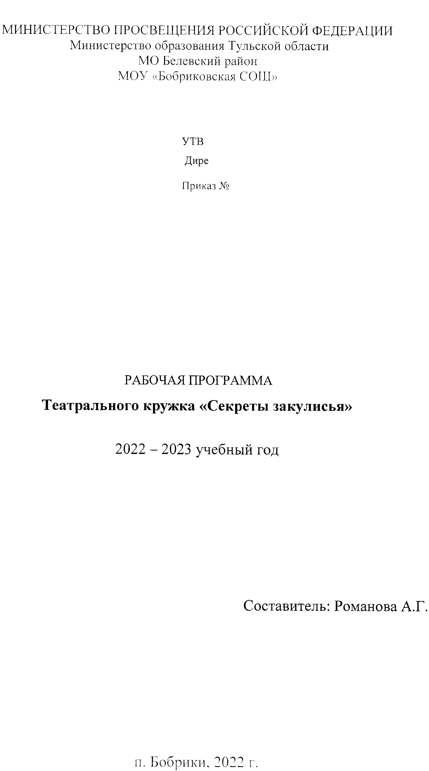

ПОЯСНИТЕЛЬНАЯ ЗАПИСКА

Рабочая программа кружка «Секреты закулисья» 5-8 класс составлена на *основе нормативно-правовых документов:*

* Закона Российской федерации «Об образовании» от 29.12.2012 N 273-ФЗ
* Постановление главного санитарного врача РФ от 29.12.2010 №189 «Об утверждении СанПин 2.4.2.2821-10 «Санитарно-эпидемиологические требования к условиям и организации обучения в общеобразовательных учреждениях»;
* ФГОС начального общего образования (приказ Минобрнауки России от 06.10.2009 №373 «Об утверждении и введении в действие федерального государственного образовательного стандарта общего образования»)

**Отличительными особенностями** программы является *деятельностный* подход к воспитанию и развитию ребенка средствами театра, где школьник выступает в роли художника, исполнителя, режиссера спектакля;

*принцип междисциплинарной интеграции* – применим к смежным наукам. (уроки литературы и музыки, изобразительное искусство);

*принцип креативности* – предполагает максимальную ориентацию на творчество ребенка, на развитие его психофизических ощущений, раскрепощение личности.

**Актуальность** программы обусловлена потребностью общества в развитии нравственных, эстетических качеств личности человека. Именно средствами театральной деятельности возможно формирование социально активной творческой личности, способной понимать общечеловеческие ценности, гордиться достижениями отечественной культуры и искусства, способной к творческому труду, сочинительству, фантазированию.

**Педагогическая целесообразность** данного курса для школьников обусловлена их возрастными особенностями: разносторонними интересами, любознательностью, увлеченностью, инициативностью. Данная программа призвана расширить творческий потенциал ребенка, обогатить словарный запас, сформировать нравственно - эстетические чувства, закрепить нравственные нормы поведения в обществе, сформировать духовность.

**Направленность** программы театрального кружка по содержанию является художественно – эстетической, общекультурной, по форме организации кружковой, рассчитанной на 1 год.

**Цели**:   
1. Совершенствовать художественный вкус учащихся, воспитывать их нравственные и эстетические чувства, научить чувствовать и ценить красоту.  
2. Развить творческие способности школьников, их речевую и сценическую культуру, наблюдательность, воображение, эмоциональную отзывчивость.  
 **Задачи** кружковой деятельности:

1. Помочь учащимся преодолеть психологическую и речевую «зажатость».
2. Формировать нравственно – эстетическую отзывчивость на прекрасное и безобразное в жизни и в искусстве.
3. Развивать фантазию, воображение, зрительное и слуховое внимание, память, наблюдательность средствами театрального искусства.

4. Раскрывать творческие возможности детей, дать возможность реализации этих возможностей.

5. Воспитывать в детях добро, любовь к ближним, внимание к людям, родной земле, неравнодушное отношение к окружающему миру.

6. Развивать умение согласовывать свои действия с другими детьми; воспитывать доброжелательность и контактность в отношениях со сверстниками;

7. Развивать чувство ритма и координацию движения;

8. Развивать речевое дыхание и артикуляцию; развивать дикцию на материале скороговорок и стихов;

9. Знакомить детей с театральной терминологией; с видами театрального

искусства, воспитывать культуру поведения в общественных местах.

**Формы и методы работы.**

Форма занятий - групповая и индивидуальные занятия, со всей группой одновременно и с участниками конкретного представления для отработки дикции. Основными формами проведения занятий являются театральные игры, конкурсы, викторины, беседы, спектакли и праздники.

**Результаты освоения программы внеурочной деятельности:**

**Личностные универсальные учебные действия**

-готовность и способность к саморазвитию;

-развитие познавательных интересов, учебных мотивов;

-знание основных моральных норм (справедливое распределение, взаимопомощь, правдивость, честность, ответственность.)

**Регулятивные универсальные учебные действия**

-оценивать правильность выполнения работы на уровне адекватной оценки;

-вносить необходимые коррективы;

-уметь планировать работу и определять последовательность действий.

**Познавательные универсальные учебные действия**

- самостоятельно включаться в творческую деятельность

-осуществлять выбор вида чтения в зависимости от цели

**Коммуникативные универсальные учебные действия**

**-**допускать возможность существования у людей различных точек зрения, в том числе не совпадающих с его собственной;

-учитывать разные мнения и стремиться к координации различных позиций в

**Планируемые результаты реализации программы :**

В основу изучения курса положены ценностные ориентиры, достижение которых определяются воспитательными результатами, воспитательные результаты внеурочной деятель­ности оцениваются по трём уровням.

Приобретение школьниками знаний об общественных нормах поведения в различных местах (театре).

Получение ребёнком опыта переживания и позитивного отношения к ценностям общества.

Получение ребёнком опыта самостоятельного общественного действия.

Целеустремлённость и настойчивость в достижении целей; готовность к преодолению трудностей.

В основу проекта театральной деятельности были положены следующие **принципы:**- *принцип системности* – предполагает преемственность знаний, комплексность в их усвоении;  
- *принцип дифференциации* – предполагает выявление и развитие у учеников склонностей и способностей по различным направлениям;  
- *принцип увлекательности* является одним из самых важных, он учитывает возрастные и индивидуальные особенности учащихся;  
 - *принцип коллективизма* – в коллективных творческих делах происходит развитие разносторонних способностей и потребности отдавать их на общую радость и пользу.

**Отличительными особенностями** программы является *деятельностный* подход к воспитанию и развитию ребенка средствами театра, где школьник выступает в роли художника, исполнителя, режиссера спектакля;

*принцип междисциплинарной интеграции* – применим к смежным наукам. (уроки литературы и музыки, изобразительное искусство и технология, вокал);

*принцип креативности* – предполагает максимальную ориентацию на творчество ребенка, на развитие его психофизических ощущений, раскрепощение личности.

**Актуальность** программы обусловлена потребностью общества в развитии нравственных, эстетических качеств личности человека. Именно средствами театральной деятельности возможно формирование социально активной творческой личности, способной понимать общечеловеческие ценности, гордиться достижениями отечественной культуры и искусства, способной к творческому труду, сочинительству, фантазированию.

**Педагогическая целесообразность** данного курса для младших школьников обусловлена их возрастными особенностями: разносторонними интересами, любознательностью, увлеченностью, инициативностью. Данная программа призвана расширить творческий потенциал ребенка, обогатить словарный запас, сформировать нравственно - эстетические чувства, т.к.

именно в начальной школе закладывается фундамент творческой личности, закрепляются нравственные нормы поведения в обществе, формируется духовность.

          Программа предусматривает использование следующих форм проведения занятий:

·        игра

·        беседа

·        иллюстрирование

·        изучение основ сценического мастерства

·        мастерская образа

·        мастерская костюма, декораций

·        инсценирование прочитанного произведения

·        постановка спектакля

·        посещение спектакля

·        работа в малых группах

·        актёрский тренинг

·        экскурсия

·        выступление

Актерский тренинг предполагает широкое использование элемента игры. Подлинная заинтересованность ученика, доходящая до азарта, – обязательное условие успеха выполнения задания. Именно игра приносит с собой чувство свободы, непосредственность, смелость.

Большое значение имеет работа над оформлением спектакля, над декорациями и костюмами, музыкальным оформлением. Эта работа также развивает воображение, творческую активность школьников, позволяет реализовать возможности детей в данных областях деятельности.

Важной формой занятий являются экскурсии в театр, где дети напрямую знакомятся с процессом подготовки спектакля: посещение гримерной, костюмерной, просмотр спектакля. После просмотра спектакля предполагаются следующие виды деятельности: беседы по содержанию и иллюстрирование.

Беседы о театре знакомят школьников в доступной им форме с особенностями реалистического театрального искусства, его видами и жанрами; раскрывает общественно-воспитательную роль театра. Все это направлено на развитие зрительской культуры детей.

Изучение основ актёрского мастерства способствует формированию у школьников художественного вкуса и эстетического отношения к действительности.

         Раннее формирование навыков грамотного драматического творчества у  школьников способствует их гармоничному художественному развитию в дальнейшем. Обучение по данной программе увеличивает шансы быть успешными в любом выбранном ими виде деятельности.

Курс рассчитан на 1 год обучения в основной школе по 2 часа в неделю

|  |  |  |  |
| --- | --- | --- | --- |
| **№ п/п** | **Тема раздела** | **Форма** | **Уровень**  **Ожидаемый воспитательный результат** |
| 1 | «Мы играем – мы мечтаем!» | игра | Взаимодействие учеников между собой на уровне класса. Получение опыта переживания и позитивного отношения к базовым ценностям, ценностного отношения к социальной реальности в целом. |
| 2 | Театр | беседа | Взаимодействие ученика с учителем. Приобретение учеником социальных знаний, первичного понимания социальной реальности и повседневной жизни. |
| экскурсия | Взаимодействие ученика с учителем. Приобретение учеником социальных знаний, первичного понимания социальной реальности и повседневной жизни. |
| 3 | Основы актёрского мастерства | изучение основ сценичес-кого мастерства | Взаимодействие ученика с учителем. Приобретение учеником социальных знаний, первичного понимания социальной реальности и повседневной жизни. |
| актёрский тренинг | Взаимодействие учеников между собой на уровне класса. Получение опыта переживания и позитивного отношения к базовым ценностям, ценностного отношения к социальной реальности в целом. |
|  |  |
|  |  |
| 4 | Наш театр | мастерская образа | Взаимодействие учеников между собой на уровне класса. Получение опыта переживания и позитивного отношения к базовым ценностям, ценностного отношения к социальной реальности в целом. |
| мастерская костюма, декораций | Взаимодействие учеников между собой на уровне класса. Получение опыта переживания и позитивного отношения к базовым ценностям, ценностного отношения к социальной реальности в целом. |
| инсценировка, постановка спектакля | Взаимодействие учеников между собой на уровне класса. Получение опыта переживания и позитивного отношения к базовым ценностям, ценностного отношения к социальной реальности в целом. |
| выступление | Взаимодействие учеников между собой на уровне класса. Получение опыта переживания и позитивного отношения к базовым ценностям, ценностного отношения к социальной реальности в целом. |

**СОДЕРЖАНИЕ ПРОГРАММЫ**

**«Мы играем – мы мечтаем!»**Игры, которые непосредственно связаны с одним из основополагающих принципов метода К.С. Станиславского: ***«от внимания – к воображению».***

**Театр.**В театре. Как создаётся спектакль. Создатели спектакля: писатель, поэт, драматург. Театральные профессии. Виды театров. Театральные жанры. Музыкальное сопровождение. Звук и шумы.

**Основы актёрского мастерства.**Мимика. Пантомима. Театральный этюд. Язык жестов. Дикция. Интонация. Темп речи. Рифма. Ритм. Искусство декламации. Импровизация. Диалог. Монолог.

**Просмотр спектаклей.**Просмотр спектаклей. Беседа после просмотра спектакля. Иллюстрирование.

**Наш театр.**Подготовка школьных спектаклей по прочитанным произведениям на уроках литературного чтения. Изготовление костюмов, декораций.

**ТЕМАТИЧЕСКИЙ ПЛАН**

|  |  |
| --- | --- |
| **№ п/п**  **Тема** | **Количество часов** |
| **Раздел «Мы играем – мы мечтаем!»** | **4** |
| **Раздел «Основы актёрского мастерства»** | **17** |
| **Раздел «Просмотр спектаклей»** | **7** |
| **Раздел «Театр»** | **20** |
| **Раздел «Наш театр»** | **20** |
| Итого | 68 |
|  |  |  |

**Календарно- тематическое планирование**

|  |  |  |
| --- | --- | --- |
| **№ п/п** | **Тема** | **Количество часов** |
|  | **Раздел «Мы играем – мы мечтаем!»** |  |
| 1-2 | Игры на развитие внимания и воображения. | 2 |
| 3-4 | Иллюстрирование сказок | 2 |
|  | **Раздел «Основы актёрского мастерства»** |  |
| 5-6 | Мимика. Пантомимика. | 2 |
| 7-8 | Театральный этюд. | 2 |
| 9-10 | Язык жестов. | 2 |
| 11-12 | Дикция. Упражнения для развития хорошей дикции. | 2 |
| 13-14 | Интонация. Темп речи. Рифма. Ритм. | 2 |
| 15-17 | Скороговорка. Искусство декларации. | 2 |
| 18-19 | Импровизация. | 2 |
| 20-21 | Диалог. Монолог. |  |
|  | **Раздел «Просмотр спектаклей»** |  |
| 22-23 | Просмотр спектакля «Малыш и Карлсон, который живёт на крыше» | **2** |
| 24-25 | Обсуждение постановки спектакля. Выполнение иллюстраций. | **2** |
| 26-27 | Просмотр спектакля «Василий Тёркин» | **2** |
| 28 | Обсуждение постановки спектакля. | **1** |
|  | **Раздел «Театр»** |  |
| 29-31 | В театре. Как создаётся спектакль. | **3** |
| 32-34 | Театральные профессии. Бутафор. Реквизитор. Художник-декоратор. | **3** |
| 35 | Древнегреческий театр. | 1 |
| 36. | Театр под крышей. | 1 |
| 37. | Современный театр. | 1 |
| 38. | Театральный билет. | 1 |
| 39-42 | Театр кукол. Кукольный спектакль. | 2 |
| 43-44 | Музыкальный театр. Музыкальный спектакль. | 2 |
| 45-46 | Цирк. | 2 |
| 47 | Музыкальное сопровождение. Звуки и шумы. | 1 |
| 48. | Зритель в зале. | 1 |
|  | **Раздел «Наш театр»** |  |
| 49-54 | Работа над спектаклем по сказкам- миниатюрам | 6 |
| 55-59 | Работа над спектаклем по басням И.А. Крылова. | 5 |
| 60-66 | Работа над спектаклем по сказкам А.С.Пушкина | 7 |
| 67-68 | Итоговый контрольный спектакль | 2 |
|  | **Итого** | **68** |